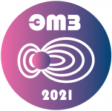 | VIII Всероссийская школа-семинар  по электромагнитным зондированиям Земли  имени М.Н. Бердичевского и Л.Л. Ваньяна  г. МОСКВА, 4 – 9 ОКТЯБРЯ 2021 г.

Заявка на участие
Фамилия
Имя
Отчество
Организация
E-mail
Мобильный телефон
(поле не обязательно для заполнения)
Планируете ли вы участие в полевом семинаре в Александровке?
(да / нет / не определился)
Планируете ли вы выступить с докладом?
(да / нет / не определился)

